泰丰社区党总支学习教育工作简报

第1期

泰丰社区党总支 2024年1月8日

泰丰社区党总支组织党员干部集中学习习近平新时代中国特色社会主义思想专题摘编

为夯实基层党总支建设，坚定理想信念，2024年1月8日，泰丰社区党总支组织开展集中学习《习近平新时代中国特色社会主义思想专题摘编》。

会上，党总支书记韩秀萍带领大家一起深学细悟，逐字逐句阅读并进行分析讲解《习近平新时代中国特色社会主义思想专题摘编》内容，深刻领悟“两个确立”的决定性意义，增强“四个意识”、坚定“四个自信”、做到“两个维护”，切实把学习成果转化为做好社区建设、为民服务的动力，推动主题教育走深走实。同时对于习近平新时代中国特色社会主义思想是当代中国马克思主义、是中华文化和中国精神的时代精华，大家有了更深刻的认识。

通过此次专题学习会，社区党员干部表示，要永葆红心，不忘初心，不断在学习、工作中求真务实，要在坚定拥护“两个确立”、坚决做到“两个维护”上有更高标准、更严格要求。要矢志不渝做习近平新时代中国特色社会主义思想的坚定信仰者、忠实实践者。

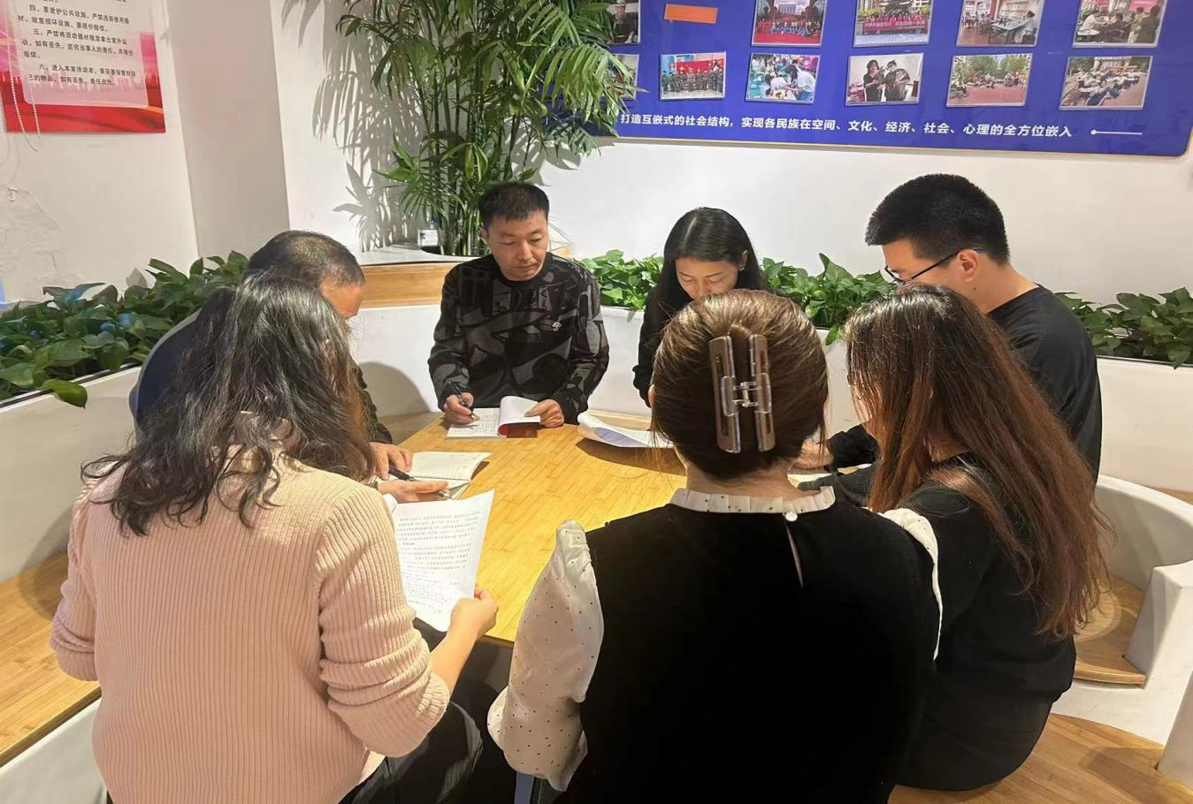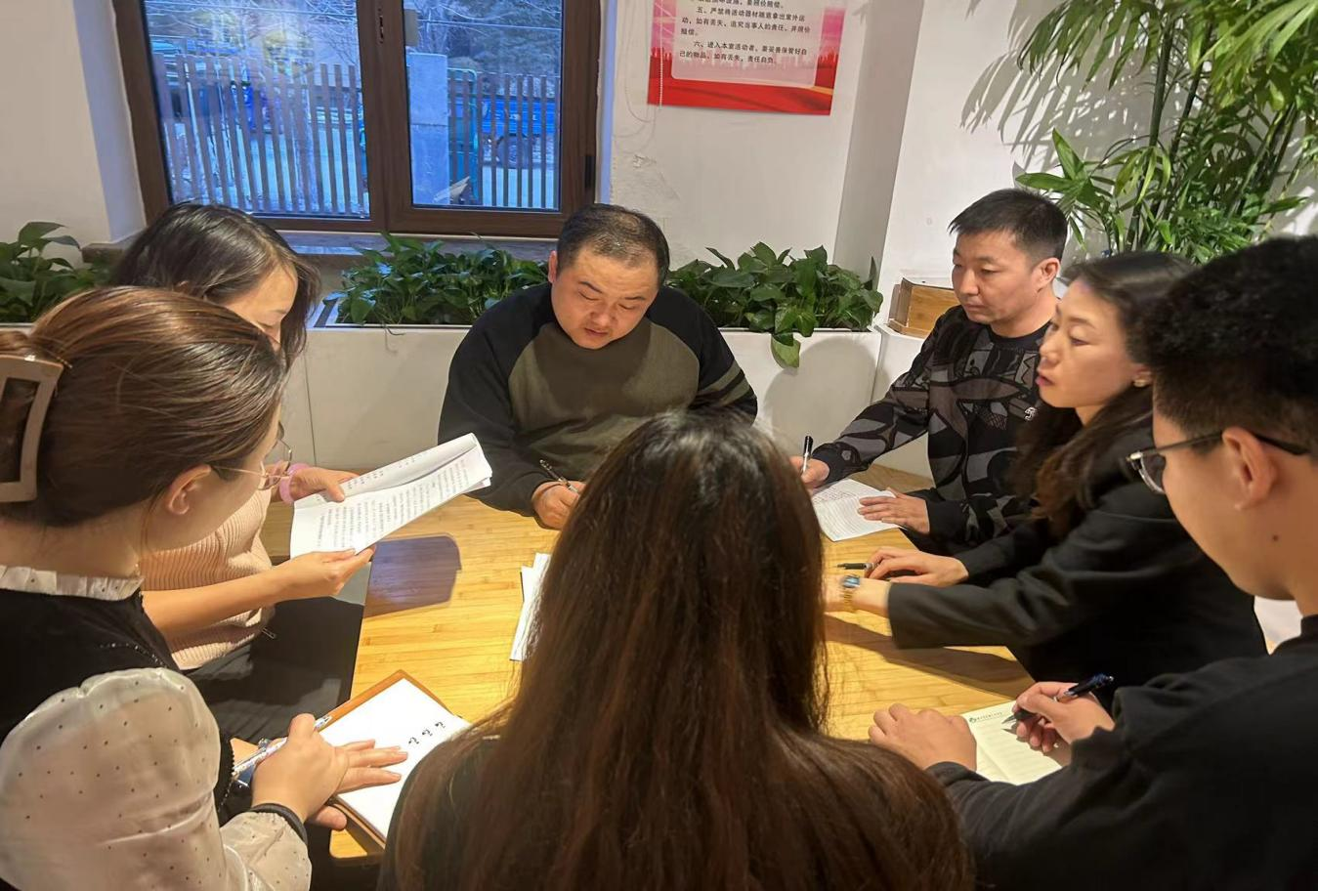图片信息：

|  |  |  |
| --- | --- | --- |
| 2024年1月8日，泰丰社区党总支组织党员干部集中学习习近平新时代中国特色社会主义思想专题摘编  签到表 | | |
| 序号 | 姓名 | 备注 |
| 1 |  |  |
| 2 |  |  |
| 3 |  |  |
| 4 |  |  |
| 5 |  |  |
| 6 |  |  |
| 7 |  |  |
| 8 |  |  |
| 9 |  |  |
| 10 |  |  |
| 11 |  |  |
| 12 |  |  |
| 13 |  |  |